哈尔滨工业大学计算机科学与技术学院
2015年秋季学期《软件工程》
Lab 5：测试用例设计与单元测试

姓名 | 学号 | 联系方式
黄文君 | 1130310221 | 387655188@qq.com/1845158691
周广利 | 1130310117 | 1226697601@qq.com/18646473863

目 录

1 实验要求 1
2 配置测试环境 1
3 针对Lab1的黑盒测试 1
3.1 等价类划分结果 1
3.2 测试用例设计 2
3.3 测试代码 3
3.4 单元测试结果 6
3.5 Coverage.py所发现的代码覆盖问题及原因分析 7
3.6 未通过测试的原因分析及代码修改 16
4 针对Lab1的白盒测试 22
4.1 所选的被测函数 22
4.2 程序流程图 24
4.3 控制流图 25
4.4 圈复杂度计算与基本路径识别 25
4.5 测试用例设计 26
4.6 测试代码 27
4.7 单元测试结果 28
4.8 未通过测试的原因分析及代码修改 31
5 计划与实际进度 33
6 小结 34

[文档全部完成之后，请更新上述区域]

实验要求
针对Lab1开发的服务组合算法，设计黑盒和白盒的测试用例。
在PyUnit环境下撰写测试代码并执行测试。
使用Pyunit 进行一般Python程序单元测试。
使用Coverage.py统计测试的覆盖度。

配置测试环境
采用屏幕截图的方式给出自己的Pyunit和Coverage.py配置过程。

Coverage.py和pyunit都已经自带，不需配置:
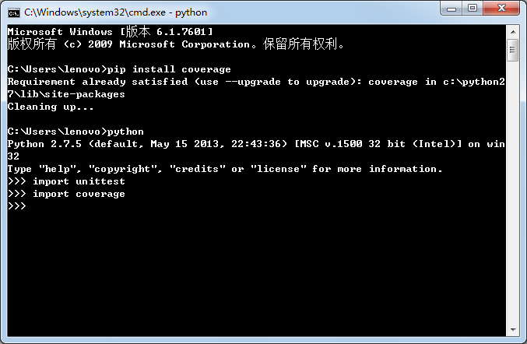

针对Lab1的黑盒测试

等价类划分结果
请根据自己的情况扩展该表格，给各个等价类唯一的编号
约束条件说明 | 有效等价类及其编号 |  | 无效等价类及其编号
每个活动候选服务数 | 2-4个 | (1) | <=1个 | (6)
每个活动候选服务数 | 2-4个 | (1) | >=5个 | (7)
全部候选服务数 | >=11个 | (2) | <11个 | (8)
可靠性范围<1 | <1 | (3) | >=1 | (9)
可靠性有1-2位小数且最后一位不为0 | 1-2位小数且最后一位不为0 | (4) | 0位小数 | (10)
可靠性有1-2位小数且最后一位不为0 | 1-2位小数且最后一位不为0 | (4) | 小数位数>=3 | (11)
可靠性有1-2位小数且最后一位不为0 | 1-2位小数且最后一位不为0 | (4) | 最后一位为0 | (12)
可靠性有1-2位小数且最后一位不为0 | 1-2位小数且最后一位不为0 | (4) | 有非数字输入 | (13)
价格范围[3,7)，最多两位小数 | [3,7)，最多两位小数 | (5) | <3 | (14)
价格范围[3,7)，最多两位小数 | [3,7)，最多两位小数 | (5) | >=7 | (15)
价格范围[3,7)，最多两位小数 | [3,7)，最多两位小数 | (5) | 小数位数>2 | (16)

测试用例设计
测试用例编号 | 输入(SERVICE.TXT)，请给出文本内容 | 期望输出(RESULT.TXT)，请给出文本内容 | 所覆盖的等价类编号
 | A-1 0 0.89 0 3.31  A-2 0 0.21 0 5.45  A-3 0 0.98 0 4.33  B-1 0 0.87 0 6.37  B-2 0 0.99 0 3.44  C-1 0 0.54 0 6.54  C-2 0 0.99 0 5.25  D-1 0 0.98 0 4.41  D-2 0 0.66 0 3.87  G-1 0 0.79 0 6.54  G-2 0 0.97 0 2.55 | (A-3,B-2),(A-3,C-2),(C-2,D-1),(B-2,G-2),(D-1,G-2),Reliability=0.9130493988,cost=19.98,Q=0.7132493988 | (1)(2)(3)(4)(5)
 | A-1 0 0.98 0 3.31  A-2 0 0.21 0 5.45  A-3 0 0.98 0 4.33  A-4 0 0.87 0 6.37  B-1 0 0.99 0 3.44  C-1 0 0.54 0 6.54  C-2 0 0.99 0 5.25  D-1 0 0.98 0 4.41  D-2 0 0.66 0 3.87  G-1 0 0.79 0 6.54  G-2 0 0.97 0 2.55 | 单个活动候选服务数不符合要求。 | (6)
 | A-1 0 0.98 0 3.31  A-2 0 0.21 0 5.45  A-3 0 0.98 0 4.33  A-4 0 0.87 0 6.37  A-5 0 0.76 0 5.35  B-1 0 0.99 0 3.44  B-2 0 0.96 0 6.77  C-1 0 0.54 0 6.54  C-2 0 0.99 0 5.25  D-1 0 0.98 0 4.41  D-2 0 0.66 0 3.87  G-1 0 0.79 0 6.54  G-2 0 0.97 0 2.55 | 单个活动候选服务数不符合要求。 | （7）
 | A-1 0 0.98 0 3.31  A-2 0 0.98 0 4.33  B-1 0 0.87 0 6.37  B-2 0 0.99 0 3.44  C-1 0 0.54 0 6.54  C-2 0 0.99 0 5.25  D-1 0 0.98 0 4.41  D-2 0 0.66 0 3.87  G-1 0 0.79 0 6.54  G-2 0 0.97 0 2.55 | 活动候选服务数太少。 | （8）
 | A-1 0 1.71 0 3.31  A-2 0 0.21 0 5.45  A-3 0 0.98 0 4.33  B-1 0 0.87 0 6.37  B-2 0 0.99 0 3.44  C-1 0 0.54 0 6.54  C-2 0 0.99 0 5.25  D-1 0 0.98 0 4.41  D-2 0 0.66 0 3.87  G-1 0 0.79 0 6.54  G-2 0 0.97 0 2.55 | 可靠性不在有效范围内。 | (9)
 | A-1 0 0 0 3.31  A-2 0 0.21 0 5.45  A-3 0 0.98 0 4.33  B-1 0 0.87 0 6.37  B-2 0 0 0 3.44  C-1 0 0.54 0 6.54  C-2 0 0.99 0 5.25  D-1 0 0.98 0 4.41  D-2 0 0.66 0 3.87  G-1 0 0.79 0 6.54  G-2 0 0.97 0 2.55 | 非法的可靠性数据格式。 | (10)
 | A-1 0 0.987 0 3.31  A-2 0 0.215 0 5.45  A-3 0 0.984 0 4.33  B-1 0 0.875 0 6.37  B-2 0 0.994 0 3.44  C-1 0 0.543 0 6.54  C-2 0 0.992 0 5.25  D-1 0 0.989 0 4.41  D-2 0 0.668 0 3.87  G-1 0 0.797 0 6.54  G-2 0 0.975 0 2.55 | 非法的可靠性数据格式。 | (11)
 | A-1 0 0.90 0 3.31  A-2 0 0.20 0 5.45  A-3 0 0.90 0 4.33  B-1 0 0.80 0 6.37  B-2 0 0.90 0 3.44  C-1 0 0.50 0 6.54  C-2 0 0.90 0 5.25  D-1 0 0.90 0 4.41  D-2 0 0.60 0 3.87  G-1 0 0.70 0 6.54  G-2 0 0.90 0 2.55 | 非法的可靠性数据格式。 | (12)
 | A-1 0 X 0 3.31  A-2 0 Y 0 5.45  A-3 0 Z 0 4.33  B-1 0 0.87 0 6.37  B-2 0 0.99 0 3.44  C-1 0 0.54 0 6.54  C-2 0 0.99 0 5.25  D-1 0 0.98 0 4.41  D-2 0 0.66 0 3.87  G-1 0 0.79 0 6.54  G-2 0 0.97 0 2.55 | 非法的可靠性数据格式。 | (13)
 | A-1 0 0.98 0 0.31  A-2 0 0.21 0 2.45  A-3 0 0.98 0 1.33  B-1 0 0.87 0 2.37  B-2 0 0.99 0 2.44  C-1 0 0.54 0 1.54  C-2 0 0.99 0 1.25  D-1 0 0.98 0 0.41  D-2 0 0.66 0 2.87  G-1 0 0.79 0 1.54  G-2 0 0.97 0 1.55 | 价格不在有效范围内。 | (14)
 | A-1 0 0.98 0 13.31  A-2 0 0.21 0 35.45  A-3 0 0.98 0 24.33  B-1 0 0.87 0 26.37  B-2 0 0.99 0 9.44  C-1 0 0.54 0 16.54  C-2 0 0.99 0 55.25  D-1 0 0.98 0 34.41  D-2 0 0.66 0 3.87  G-1 0 0.79 0 26.54  G-2 0 0.97 0 2.55 | 非法的价格数据格式。 | (16)
 | A-1 0 0.98 0 3.312  A-2 0 0.21 0 5.453  A-3 0 0.98 0 4.334  B-1 0 0.87 0 6.375  B-2 0 0.99 0 3.442  C-1 0 0.54 0 6.548  C-2 0 0.99 0 5.254  D-1 0 0.98 0 4.418  D-2 0 0.66 0 3.877  G-1 0 0.79 0 6.546  G-2 0 0.97 0 2.551 | 非法的价格数据格式。 | (15)

测试代码
针对3.2中的每一个测试用例，把其测试代码粘贴如下，代码必须是完整的。
可以在同一段代码中包含多个测试用例。

测试用例编号 | 测试代码
1-12 | import unittest  class ProjectTest(unittest.TestCase):  def runTest(self):  f=open('RESULT.TXT')  fil=f.readlines()  test=open('TESTRESULT.TXT')  testresult=test.readlines()  f.close()  test.close()  assert testresult!=fil,'test fail.'  if __name__ == "__main__":  unittest.main()  resulttest=ProjectTest()  resulttest.runTest()

单元测试结果
测试用例编号 | 期望输出(RESULT.TXT)，请给出文本内容 | 实际输出，请给出文本内容 | 是否通过测试，请给出屏幕截图
 | (A-3,B-2),(A-3,C-2),(C-2,D-1),(B-2,G-2),(D-1,G-2),Reliability=0.9130493988,cost=19.98,Q=0.7132493988 | (A-3,B-2),(A-3,C-2),(C-2,D-1),(B-2,G-2),(D-1,G-2),Reliability=0.9130493988,cost=19.98,Q=0.7132493988 | 是。  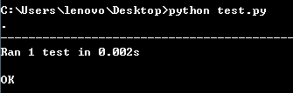
 | 单个活动候选服务数不符合要求。 | (A-3,B-2),(A-3,C-2),(C-2,D-1),(B-2,G-2),(D-1,G-2),Reliability=0.9130493988,cost=19.98,Q=0.7132493988 | 否  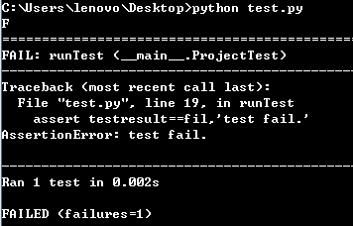
 | 单个活动候选服务数不符合要求。 | (A-1,B-1),(A-1,C-2),(C-2,D-1),(B-1,G-2),(D-1,G-2),Reliability=0.9130493988,Cost=18.96,Q=0.7234493988 | 否  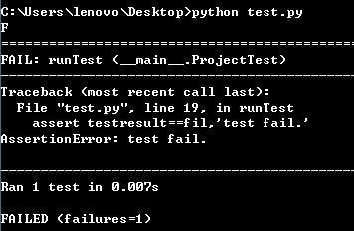
 | 活动候选服务数太少。 | (A-1,B-2),(A-1,C-2),(C-2,D-1),(B-2,G-2),(D-1,G-2)  ,Reliability=0.9130493988,Cost=18.96,Q=0.7234493988 | 否  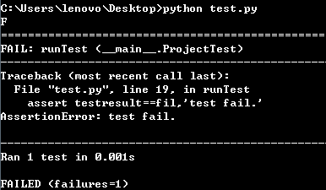
 | 可靠性不在有效范围内。 | (A-1,B-2),(A-1,C-2),(C-2,D-1),(B-2,G-2),(D-1,G-2)  ,Reliability=1.5931780326,Cost=18.96,Q=1.4035780326 | 否  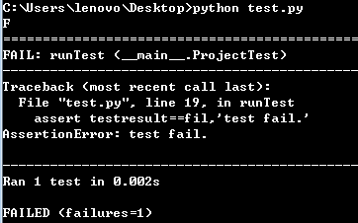
 | 非法的可靠性数据格式。 | 文本内容为空。 | 否
 | 非法的可靠性数据格式。 | (A-1,B-2),(A-1,C-2),(C-2,D-1),(B-2,G-2),(D-1,G-2)  ,Reliability=0.938460756542,Cost=18.96,Q=0.748860756542 | 否  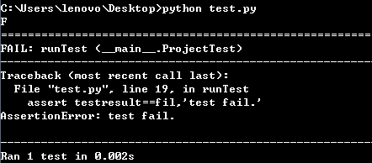
 | 非法的可靠性数据格式。 | 文本内容为空。 | 否
 | 非法的可靠性数据格式。 | 文本内容为空。 | 否
 | 价格不在有效范围内。 | (A-1,B-2),(A-1,C-2),(C-2,D-1),(B-2,G-2),(D-1,G-2)  ,Reliability=0.9130493988,Cost=5.96,Q=0.8534493988 | 否  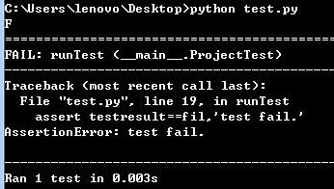
 | 非法的价格数据格式。 | 文本内容为空。 | 否
 | 非法的价格数据格式。 | (A-1,B-2),(A-1,C-2),(C-2,D-1),(B-2,G-2),(D-1,G-2)  ,Reliability=0.9130493988,Cost=18.977,Q=0.7232793988 | 否

附：因为之前读取数据时根据每个活动500个服务的特点来读取的，所以改RESERVE之后数据读取出错，如下图。所以以上测试是在更改了数据读入处理之后的测试。

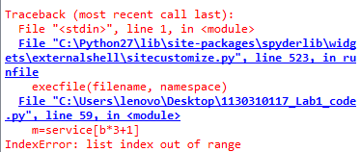

Coverage.py所发现的代码覆盖问题及原因分析
测试用例 | 未被覆盖的代码行截取 | 发生原因 | 修改策略
1 | if(ser[k+j][2]<tp_sep):  if(ser[k+j][1]==tr_first):  ser.remove(ser[k+j+1])  number[i]=number[i]-1  else: #小于  tr_first=ser[k+j][1]  tp_sep=ser[k+j][2]  j=j-1  else:  ser.remove(ser[k+j])  number[i]=number[i]-1  j=j-1  x=x-1  x=board  break | 这个是数据筛选的时候所用的代码行，因为数据很少，用不到这里的二次筛选，因而这里没有覆盖到。  后面三句是分散开的也是因为数据太少所以一次得到结果就没走其他代码行。 | 测试用例所用的数据再多一些，并且增加一些可以用到二次筛选的数据
2 | 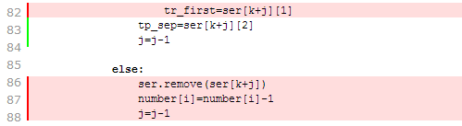 | 理由同1。 | 处理方法同1。
3 | 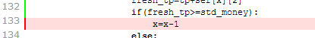  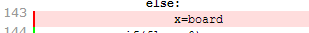 | 理由同1。 | 处理方法同1。
4 | 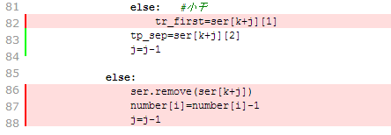 | 同2（和2一模一样）。 | 同2（和2一模一样）。
5 | 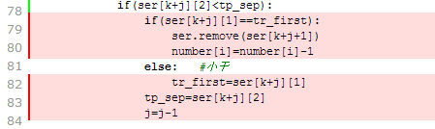 | 同1. | 同1
6 | 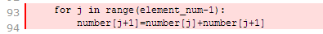  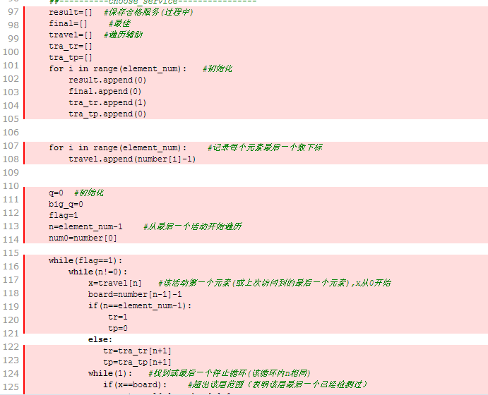  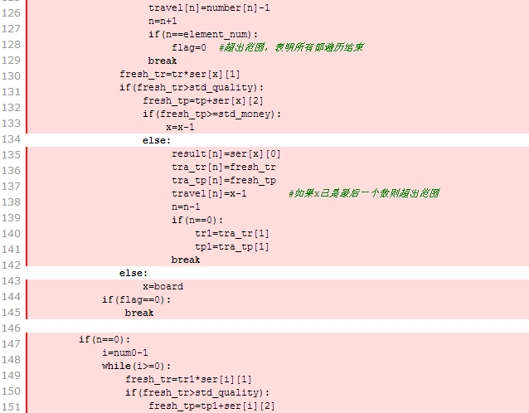  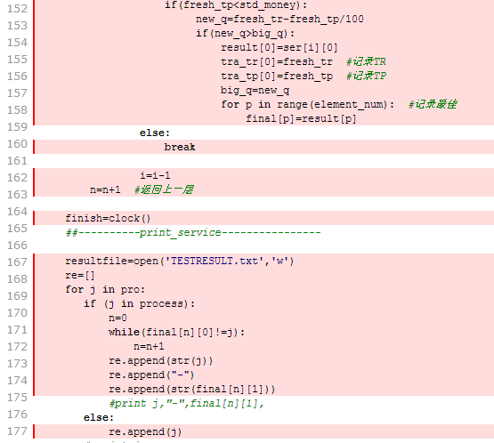  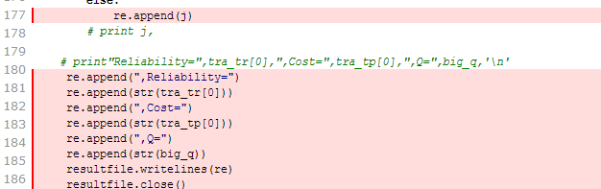 | 数据非法，报错如下图。没有找到符合要求的数据，因此B没有可供选择的活动。这里数据处理失败，下边的代码全都不能运行。  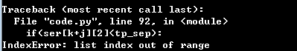 | 增加非法数据的处理以及对应的报错机制。
7 | 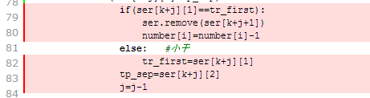 | 同1 | 同1
8 | 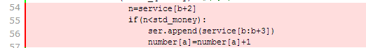  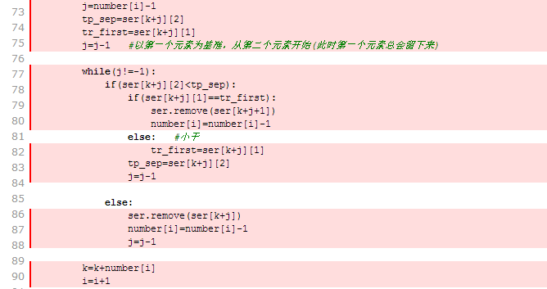  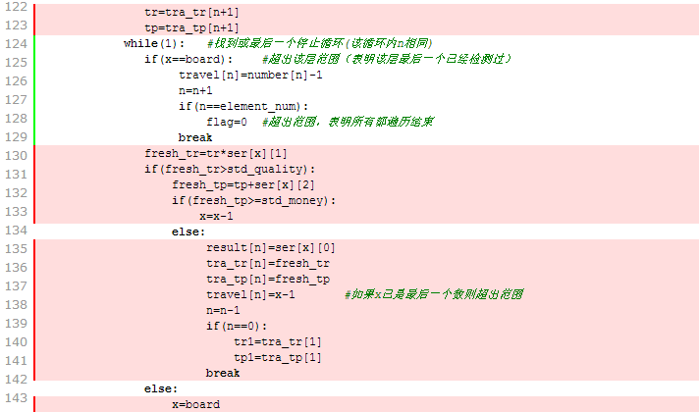  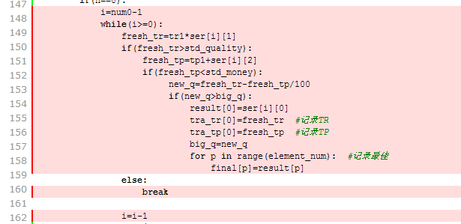  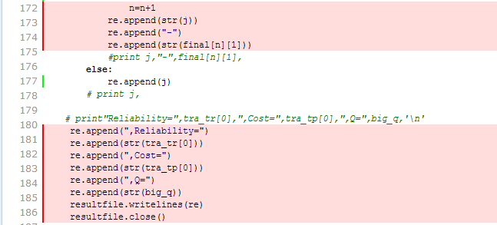 | 因为最后一位为0，所以TR的取指范围就只有10个数字，又因为要求总的TR>0.9，所以不可能达到。基本上绝大部分数据都被筛掉，很多活动没有服务可以选，导致出错。附报错图：  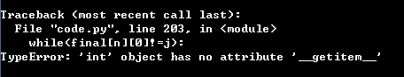 | 增加非法数据的处理以及对应的报错机制。
9 | 这里没运行的太多就不一一截了，未被覆盖的代码行为22-221行。 | 有非法输入XYZ，导致读入失败，应该又因为他只存数据，所以显示了SERVICE每行的第四位没有数据，造成从第一个读入就出错，后边的代码就全都没法运行。 | 增加非法数据的处理以及对应的报错机制。
10 | 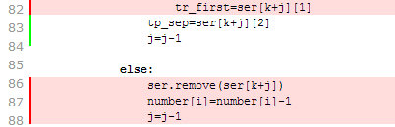 | 同1 | 同1
11 | 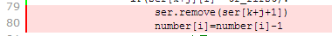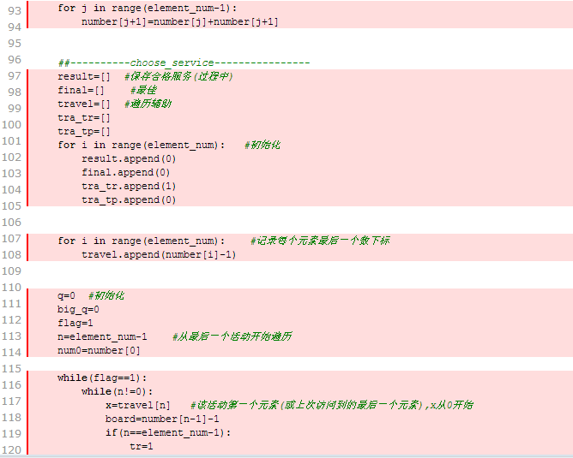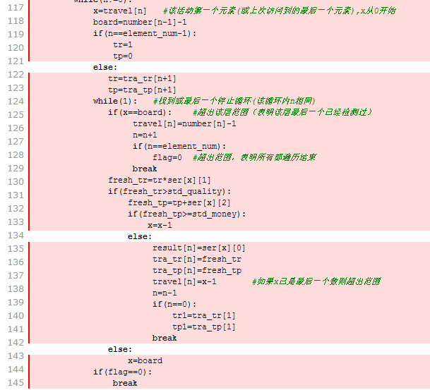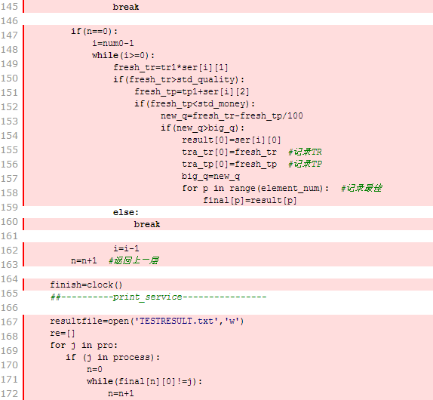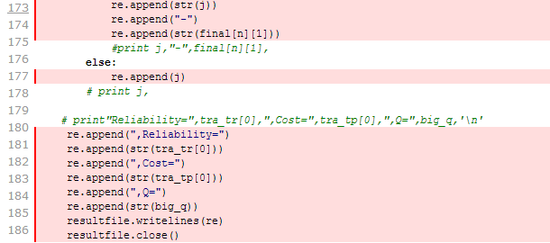 | 数据太大，没有找到可供选择的服务（因为TP过大，在筛选的时候都已经被全部筛掉），因此造成错误，后边的代码无法运行。报错如图：  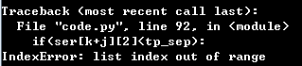 | 增加非法数据的处理以及对应的报错机制。
12 | 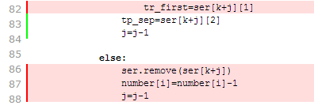 | 同1 | 同1
将Coverage.py产生的Html报告粘贴于此
1：
2：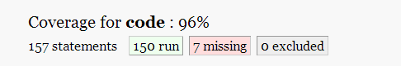
3：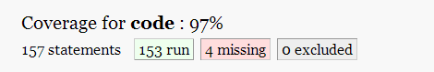
4：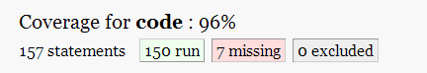
5：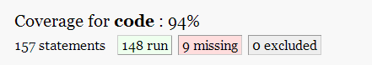
6：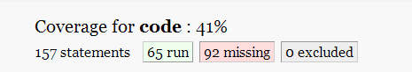
7：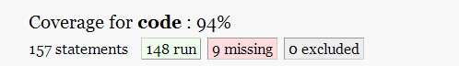
8：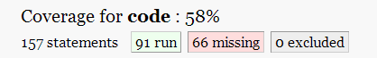
9：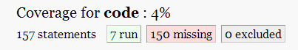
10：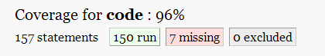
11：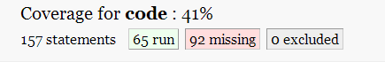
12：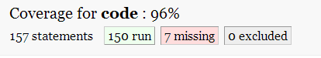

未通过测试的原因分析及代码修改
请简要分析自己的Lab1代码为何未通过3.3节表格中某些测试用例的原因，并通过修改代码消除此类不符合需求的BUG。必要时给出修改后的代码。
若3.3节表格中没有未通过的测试用例，本节可空。

注意：虽然本部分为黑盒测试，但发现错误之后仍然需要对代码进行修改。例如：某些同学的程序针对Lab1中给定的7000个候选服务（SERVICE.txt）的特征所写的代码，可能无法通过本次实验所限定的输入条件约束。此时，需要根据测试结果对代码加以修改，目的是“满足需求”。

请简要分析自己的Lab1代码为何未通过3.3节表格中某些测试用例的原因：
原来是根据题目的要求，每个活动有500个服务的特性来读取数据的，而测试用例的数据比较少，明显不符合原来的数据要求，因此在数据读取的时候就会出现问题。
另一个就是，原来没有对数据的多少进行规定，也没有对数据的格式进行规定，像几位小数，数值范围之类的规定都没有，不在范围内的就直接筛掉，而小数位数没考虑其影响。再者，原来没有对无效数据进行排查，比如该输入数字的地方输入了字母等等，这个会使整个程序崩溃，但之前没对其进行报错和处理。

修改后代码：
# -*- coding: utf-8 -*-
"""
Created on Wed Sep 23 18:23:00 2015

@author: lenovo
"""

from time import clock

service=[]
req=[]

##----------read data----------------

#service
for i in open('SERVICE.txt'):
service.append(i.split(' ')[0].split('-')) #可尝试速度改进
service.append(float(i.split()[2]))
service.append(float(i.split()[4]))

#req
for i in open('REQ.txt'):
req.append(i.split('(')[1].split(')')[0].split(','))

#process
f=open('PROCESS.txt')
for i in range(1):
print "--------------process",i+1,":--------------",'\n'
pro=f.readline()
process=[]
for j in pro:
if j>='A' and j <='Z' and j not in process:
process.append(j)

start=clock()
##----------select data----------------
std_quality=float(req[i][0])
std_money=float(req[i][1])

element_num=len(process)

ser=[]
number=[] #统计总数
j=0
a=-1

while(j<len(service)/3):
if(service[j*3][0] in process):
number.append(0) #初始化
a=a+1

letter=service[j*3][0]
b=j*3

while(service[b][0] == letter):
m=service[b+1]
if(type(m)!=float):
print "非法的可靠性数据格式。"
break
elif(m == int(m) or (m/0.01)%1!=0 or m/0.1==int(m/0.1)):
print "非法的可靠性数据格式。"
elif(m>=1):
print "可靠性不在有效范围内。"

if(m>std_quality): #不取等
n=service[b+2]
if(n<3 or n>=7):
print"价格不在有效范围内。"
elif((m/0.01)%1!=0):
print"非法的价格数据格式。"

if(n<std_money):
ser.append(service[b:b+3])
number[a]=number[a]+1
if(b+3 != len(service)):
b=b+3
else:
break
if(b-j<2 or b-j>=5):
print "单个活动候选服务数不符合要求。"
if(b+3 == len(service)):
break
j=b/3-1
j=j+1

if(len(ser)<11):
print"活动候选服务数太少。"
ser.sort(key=lambda x:(x[0][0],x[1])) #tr从小到大排

# print number
#二次筛
k=0
i=0
while(k!=len(ser)):
j=number[i]-1
tp_sep=ser[k+j][2]
tr_first=ser[k+j][1]
j=j-1 #以第一个元素为基准，从第二个元素开始(此时第一个元素总会留下来)

while(j!=-1):
if(ser[k+j][2]<tp_sep):
if(ser[k+j][1]==tr_first):
ser.remove(ser[k+j+1])
number[i]=number[i]-1
else: #小于
tr_first=ser[k+j][1]
tp_sep=ser[k+j][2]
j=j-1

else:
ser.remove(ser[k+j])
number[i]=number[i]-1
j=j-1

k=k+number[i]
i=i+1

for j in range(element_num-1):
number[j+1]=number[j]+number[j+1]

##----------choose_service----------------
result=[] #保存合格服务(过程中)
final=[] #最佳
travel=[] #遍历辅助
tra_tr=[]
tra_tp=[]
for i in range(element_num): #初始化
result.append(0)
final.append(0)
tra_tr.append(1)
tra_tp.append(0)

for i in range(element_num): #记录每个元素最后一个数下标
travel.append(number[i]-1)

q=0 #初始化
big_q=0
flag=1
n=element_num-1 #从最后一个活动开始遍历
num0=number[0]

while(flag==1):
while(n!=0):
x=travel[n] #该活动第一个元素(或上次访问到的最后一个元素),x从0开始
board=number[n-1]-1
if(n==element_num-1):
tr=1
tp=0
else:
tr=tra_tr[n+1]
tp=tra_tp[n+1]
while(1): #找到或最后一个停止循环(该循环内n相同)
if(x==board): #超出该层范围（表明该层最后一个已经检测过）
travel[n]=number[n]-1
n=n+1
if(n==element_num):
flag=0 #超出范围，表明所有都遍历结束
break
fresh_tr=tr*ser[x][1]
if(fresh_tr>std_quality):
fresh_tp=tp+ser[x][2]
if(fresh_tp>=std_money):
x=x-1
else:
result[n]=ser[x][0]
tra_tr[n]=fresh_tr
tra_tp[n]=fresh_tp
travel[n]=x-1 #如果x已是最后一个数则超出范围
n=n-1
if(n==0):
tr1=tra_tr[1]
tp1=tra_tp[1]
break
else:
x=board
if(flag==0):
break

if(n==0):
i=num0-1
while(i>=0):
fresh_tr=tr1*ser[i][1]
if(fresh_tr>std_quality):
fresh_tp=tp1+ser[i][2]
if(fresh_tp<std_money):
new_q=fresh_tr-fresh_tp/100
if(new_q>big_q):
result[0]=ser[i][0]
tra_tr[0]=fresh_tr #记录TR
tra_tp[0]=fresh_tp #记录TP
big_q=new_q
for p in range(element_num): #记录最佳
final[p]=result[p]
else:
break

i=i-1
n=n+1 #返回上一层

finish=clock()
##----------print_service----------------

resultfile=open('TESTRESULT.txt','w')
re=[]
for j in pro:
if (j in process):
n=0
while(final[n][0]!=j):
n=n+1
re.append(str(j))
re.append("-")
re.append(str(final[n][1]))
#print j,"-",final[n][1],
else:
re.append(j)
# print j,

# print"Reliability=",tra_tr[0],",Cost=",tra_tp[0],",Q=",big_q,'\n'
re.append(",Reliability=")
re.append(str(tra_tr[0]))
re.append(",Cost=")
re.append(str(tra_tp[0]))
re.append(",Q=")
re.append(str(big_q))
resultfile.writelines(re)
resultfile.close()
# print "start:",start,"\nfinish:",finish
# print "time:",finish-start

针对Lab1的白盒测试

所选的被测函数
被测函数的名称 | Test()
功能描述 | 选出最佳服务组合。
被测函数的代码  （请在每行代码最左侧写出行号，后续各部分均以此行号为准，可以截图给出） | 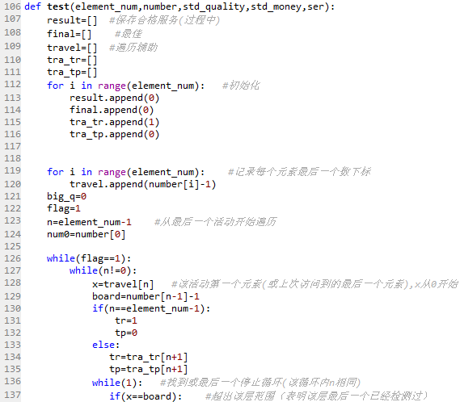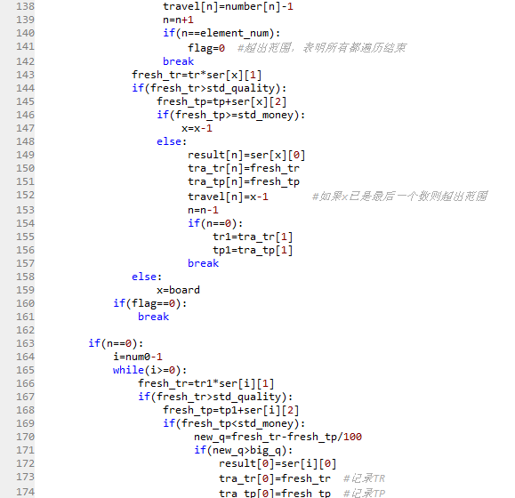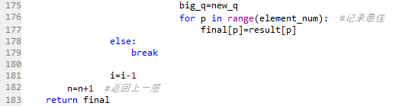
输入参数列表 | 参数名 | 含义 | 数据类型
输入参数列表 | Element_num | 元素个数 | int
输入参数列表 | Number[] | 每个活动对应的服务数 | int
输入参数列表 | Ser[] | 可供选择的服务 | 混合
输入参数列表 | std_quality | 可靠性基准 | float
输入参数列表 | Std_money | 价格基准 | float
输出数据 | 含义 |  | 数据类型
输出数据 | Final[] |  | 最终挑选的服务集合
代码行数 | 77
包含的循环数 | 4
包含的判定数 | 11

程序流程图
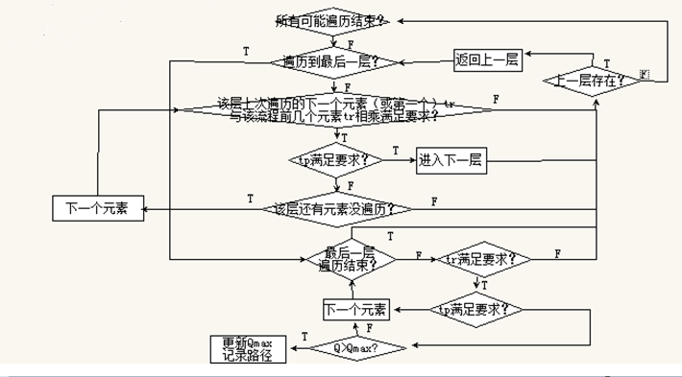

控制流图
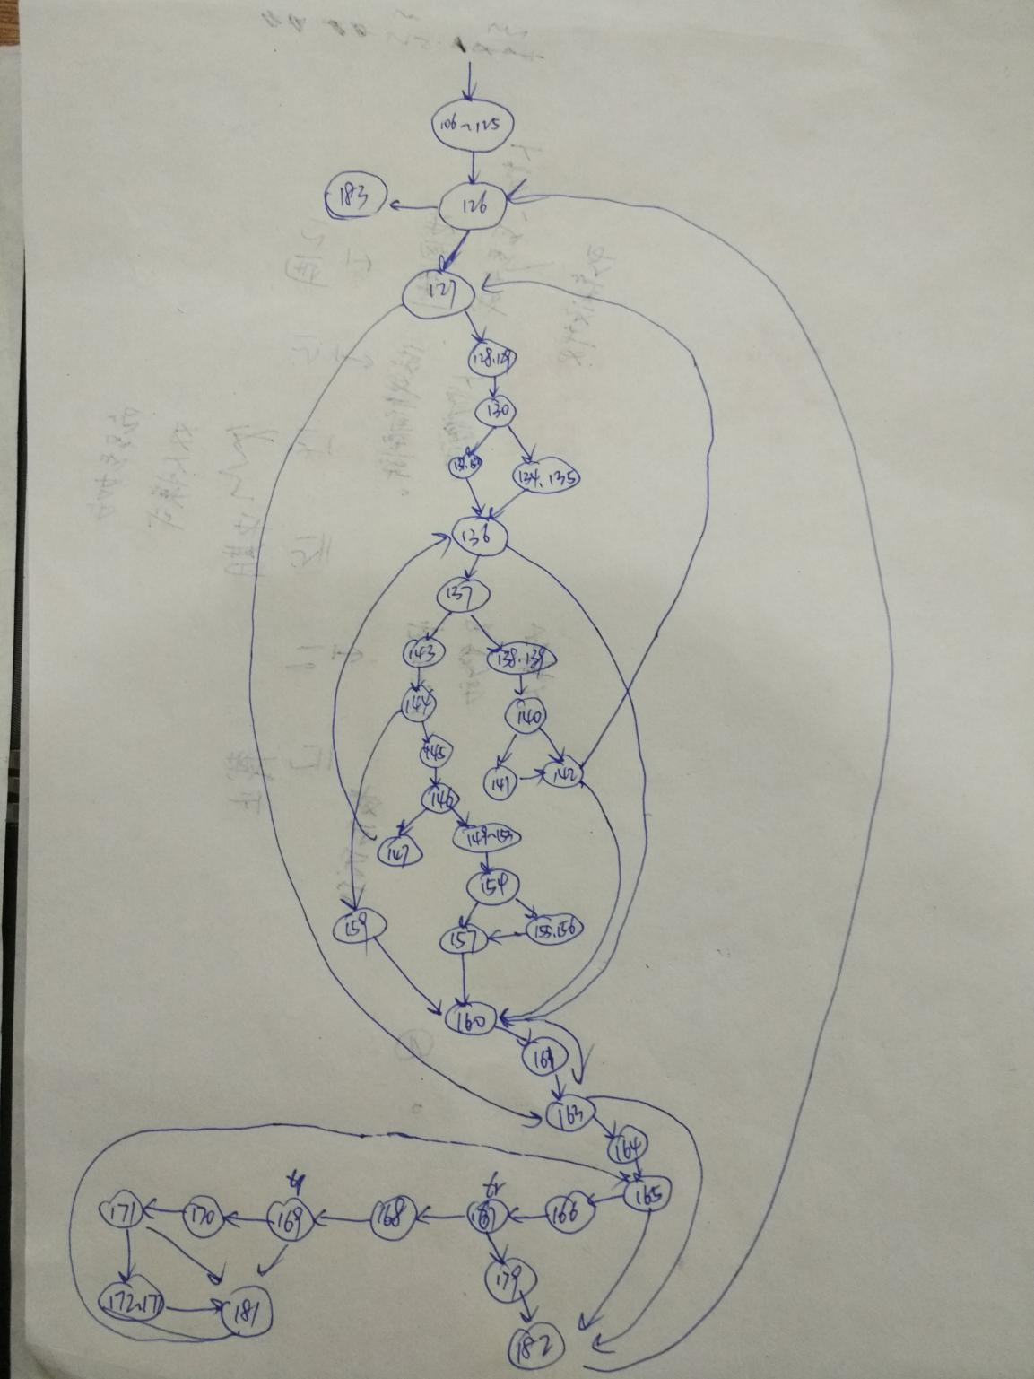

圈复杂度计算与基本路径识别
圈复杂度为：（请给出计算过程）

流图中有16个区域；
V（G）=52条边-38结点+2=16
V（G）=15个判定结点+1=16

基本路径1：106~125-126-183
基本路径2：106~125-126-127-163-182-126-...
基本路径3：106~125-126-127-163-164-165-182-162-...
基本路径4：106~125-126-127-163-164-165-166-167-179-182-126-...
基本路径5：106~125-126-127-163-164-165-166-167-168-169-181-165-182-126-...
基本路径6：106~125-126-127--163-164-165-166-167-168-169-170-171-181-165-182-126-...
基本路径7：106~125-126-127--163-164-165-166-167-168-169-170-171-172~177-181-165-182-126-...
基本路径8：106~125-126-127-128~129-130-131~132-136-137-143-144-145-146-149~153-154-157-160-161-163-182-126-...
基本路径9：106~125-126-127-128~129-130-134~135-136-137-143-144-145-146-149~153-154-157-160-161-163-182-126-...
基本路径10：106~125-126-127-128~129-130-134~135-136-137-138~139-140-141-142-127-163-182-126-183-...
基本路径11：106~125-126-127-128~129-130-134~135-136-137-138~139-140-142-127-163-182-126-...
基本路径12：106~125-126-127-128~129-130-134~135-136-137-143-144-159-160-161-163-182-126-...
基本路径13：106~125-126-127-128~129-130-131~132-136-137-143-144-145-146-147-136-137-143-144-145-146-249~153-154-157-160-161-163-182-126-...
基本路径14：106~125-126-127-128~129-130-131~132-136-137-143-144-145-146-149~153-154--155~156-157-160-161-163-182-126-...
基本路径15：106~125-126-127-128~129-130-134~135-136-137-138~139-140-141-142-127-163-182-126-...
基本路径16：106~125-126-127-128~129-130-134~135-136-137-138~139-140-142-160-161-163-182-126-...

测试用例设计
测试用例编号 | 输入数据 | 期望的输出 | 所覆盖的基本路径
 | Element_num=1  Ser[]=[[‘A-1’,0.59,2.11]]  Number=[1]  Std_quality=0.9  Std_money=20 | [0] | 1、2、3、4
 | Element_num=1  Ser[]=[[‘A-1’,0.99,4.11]]  Number=[1]  Std_quality=0.9  Std_money=20 | [‘A-1’] | 5、6、7、1
 | Element_num=2  Ser[]=[[‘A-1’,0.99,4.11].[‘B-1’,0.27,2.44]]  Number=[1，2]  Std_quality=0.9  Std_money=20 | [‘A-1’,‘B-1’] | 8、1、2、3、4、14、15、16
 | Element_num=3  Ser[]=[[‘A-1’,0.99,4.11],,[‘B-1’,0.57,9.44][‘B-2’,0.97,2.44],[‘C-2’,0.99,2.15]]  Number=[1，3，4]  Std_quality=0.9  Std_money=20 | [‘A-1’,‘B-2’,’’C-2’] | 9、10、11、12、13、15、16
 | Element_num=3  Ser[]=[[‘A-1’,0.99,4.11],[‘B-1’,0.97,21.44][‘B-2’,0.97,2.44][‘C-2’,0.99,2.15]]  Number=[1,3,4]  Std_quality=0.9  Std_money=20 | [‘A-1’,‘B-2’,’’C-2’] | 8、9、10、11、13、14、16

测试代码
针对4.5中的每一个用例，把其测试代码粘贴如下，代码必须是完整的。
可以在同一段代码中包含多个测试用例。

测试用例编号 | Pyunit测试代码
1. | import unittest  import function  class ProjectTest(unittest.TestCase):  def setUp(self):  self.result=function.test(1,[1],0.9,20,['A-1',0.59,2.11])  def runTest(self):  print self.result  self.assertEqual([0], self.result)  if __name__ == "__main__":  unittest.main()  resulttest=ProjectTest()  resulttest.runTest()
2 | import unittest  import function  class ProjectTest(unittest.TestCase):  def setUp(self):  self.result=function.test(1,[1],0.9,20,['A-1',0.99,4.11])  def runTest(self):  print self.result  self.assertEqual(['A-1'], self.result)  if __name__ == "__main__":  unittest.main()  resulttest=ProjectTest()  resulttest.runTest()
3 | import unittest  import function  class ProjectTest(unittest.TestCase):  def setUp(self):  self.result=function.test(2,[1,2],0.9,20,[['A-1',0.99,4.11],['B-1',0.97,2.44]])  def runTest(self):  print self.result  self.assertEqual(['A-1','B-1'], self.result)  if __name__ == "__main__":  unittest.main()  resulttest=ProjectTest()  resulttest.runTest()
4 | import unittest  import function  class ProjectTest(unittest.TestCase):  def setUp(self):  self.result=function.test(3,[1,3,4],0.9,20,[['A-1',0.99,4.11],['B-1',0.57,9.44],['B-2',0.97,2.44],['C-2',0.99,2.15]])  def runTest(self):  print self.result  self.assertEqual(['A-1','B-2','C-2'], self.result)  if __name__ == "__main__":  unittest.main()  resulttest=ProjectTest()  resulttest.runTest()
5 | import unittest  import function  class ProjectTest(unittest.TestCase):  def setUp(self):  self.result=function.test(3,[1,3,4],0.9,20,[['A-1',0.99,4.11],['B-1',0.57,9.44],['B-2',0.97,21.44],['C-2',0.99,2.15]])  def runTest(self):  print self.result  self.assertEqual(['A-1','B-2','C-2'], self.result)  if __name__ == "__main__":  unittest.main()  resulttest=ProjectTest()  resulttest.runTest()

单元测试结果
测试用例编号 | 期望输出 | 实际输出 | 是否通过测试，请给出屏幕截图
 | [0] | 无 | 否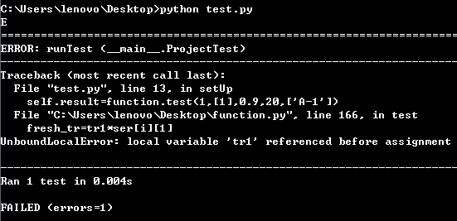
 | ['A-1'] | 无 | 否
 | ['A-1','B-1'] | ['A-1','B-1'] | 是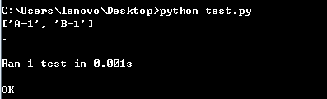
 | ['A-1','B-2','C-2'] | ['A-1','B-2','C-2'] | 是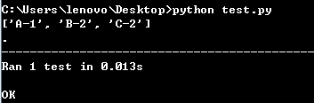
 | ['A-1','B-2','C-2'] | ['A-1','B-2','C-2'] | 是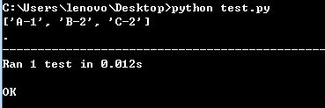

未通过测试的原因分析及代码修改
分析自己的Lab1代码为何未通过4.6节表格中某些测试用例的原因，并通过修改代码消除此类BUG。必要时给出修改后的代码。
若4.7节表格中没有未通过的测试用例，本节可空。

未通过测试用例的原因：
原来每个流程至少有5个活动，就没有考虑只有一个活动的情况，而我们的代码分为访问到最后一个元素和非最后一个元素的情况。直接略过非最后一个元素的时候就会产生一些数据没有传递成功，并且在返回的时候没有更高层可以返回，报错。

修改后的代码：
def test(element_num,number,std_quality,std_money,ser):
result=[] #保存合格服务(过程中)
final=[] #最佳
travel=[] #遍历辅助
tra_tr=[]
tra_tp=[]
for i in range(element_num): #初始化
result.append(0)
final.append(0)
tra_tr.append(1)
tra_tp.append(0)

for i in range(element_num): #记录每个元素最后一个数下标
travel.append(number[i]-1)
big_q=0
flag=1
n=element_num-1 #从最后一个活动开始遍历
num0=number[0]
tr1=1
tp1=0

while(flag==1):

if(element_num==1):
flag=0
while(n!=0):
x=travel[n] #该活动第一个元素(或上次访问到的最后一个元素),x从0开始
board=number[n-1]-1
if(n==element_num-1):
tr=1
tp=0
else:
tr=tra_tr[n+1]
tp=tra_tp[n+1]
while(1): #找到或最后一个停止循环(该循环内n相同)
if(x==board): #超出该层范围（表明该层最后一个已经检测过）
travel[n]=number[n]-1
n=n+1
if(n==element_num):
flag=0 #超出范围，表明所有都遍历结束
break
fresh_tr=tr*ser[x][1]
if(fresh_tr>std_quality):
fresh_tp=tp+ser[x][2]
if(fresh_tp>=std_money):
x=x-1
else:
result[n]=ser[x][0]
tra_tr[n]=fresh_tr
tra_tp[n]=fresh_tp
travel[n]=x-1 #如果x已是最后一个数则超出范围
n=n-1
if(n==0):
tr1=tra_tr[1]
tp1=tra_tp[1]
break
else:
x=board
if(flag==0):
break

if(n==0):
i=num0-1
while(i>=0):
fresh_tr=tr1*ser[i][1]
if(fresh_tr>std_quality):
fresh_tp=tp1+ser[i][2]
if(fresh_tp<std_money):
new_q=fresh_tr-fresh_tp/100
if(new_q>big_q):
result[0]=ser[i][0]
tra_tr[0]=fresh_tr #记录TR
tra_tp[0]=fresh_tp #记录TP
big_q=new_q
for p in range(element_num): #记录最佳
final[p]=result[p]
else:
break

i=i-1
n=n+1 #返回上一层
return final

修改后的截图：
1：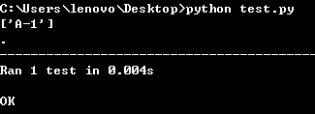
2：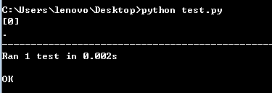

计划与实际进度
任务名称 | 计划时间长度（分钟） | 实际耗费时间（分钟） | 提前或延期的原因分析
1 | 10 | 10 | 等价类的划分不是很难
2 | 60 | 45 | 测试用例的建立比想象中要简单一些，就是先建立一个最基本的满足的测试用例，再在其上修改即可。
3 | 60 | 120 | 写代码因为不熟悉所以学了很久，又有些乱思路也不清晰所以耽搁了很久
4 | 30 | 300 | 因为之前的代码是根据每个活动500个服务的特性写的代码，所以改动之后读取数据出错，带动下面一些地方出错，得重新写重新debug，花费了很长时间。正式运行的时候最开始运行出错，
5 | 60 | 90 | 开始也是运行出错，后来找到html后可以正常运行，就是一个一个跑起来有点麻烦有些费时，查看html后再去找到她未覆盖的原因因此废了不少时间。
6 | 45 | 100 | 点太多画起来有些复杂，而且程序比较久了有些逻辑有些忘了得重新整理，画了之后重新整理又发现少了一些地方，反复修改
7 | 240 | 350 | 因为代码行很多，我自己的循环和判断语句也很多所以做白盒测试就相对复杂得多，加上这个本来就很复杂，每次都得重新走一遍还得想好输入，非常麻烦。但是因为每个数据可能导致多次循环，一个测试用例就能跑挺多基本路径，所以设计的测试用例也就没有那么多，省事了很多。
8 | 60 | 150 | 本以为熟悉了unittest就能方便许多，但还是遇到很多问题，首先是初始化的时候因为代码隔了很久，忘了输入的数据的具体形式和要求，导致数据出错算不出来。然后是如果同黑盒一样用文本文件比对，因为一个直接读取结果一个从文件中读取，文件中读出的就是字符串，形式不同因而比对不成功。
9 | 100 | 80 | 修改代码没什么大的地方要改，就是加一些错误输入的程序中断和提示即可。白盒的需要添加一些对单元素的处理即可。

小结
  - “编写代码”和“编写测试代码”是什么关系？

编写代码是编写测试代码的基础，而编写测试代码是对编写代码的延伸。当我们想实现某个功能时，我们可以通过编写代码来实现；而当我们想要测试我们是否实现了这个功能时，我们可以通过编写测试代码的方法来对代码进行测试。

  - “设计测试用例”和“编写测试代码”是什么关系？

设计测试用例是根据程序的逻辑关系写一些文档来描述输入、动作或者预期得到的结果，而编写测试代码则是根据写好的测试用例来编写测试代码，用以检验程序的各方面性能。一般是先设计测试用例，再根据测试用例来编写测试代码，测试用例是根据想要验证的功能来编写的。

  - 使用黑盒方法设计的测试用例的“测试覆盖度”和白盒方法的“测试覆盖度”，二者可能会有什么差异？为什么？

我们在使用黑盒测试的时候，除了非法输入造成的后边程序无法运行，基本上覆盖度都比较高，但是这个就算覆盖的很高，差错能力我感觉没有白盒测试强。白盒测试需要覆盖每一个基本路径，每一条语句，而且每个不同的测试用例覆盖的语句可能不一样，因此查错的时候就能更快速直观的暴露问题所在。黑盒测试基本每个测试用例的覆盖度都很高，而白盒的单个测试用例的覆盖度一般没有像黑盒哪样达到90%以上，但多个测试用例一定能满足每条路径都做过一次，而黑盒则不行。

  - “程序员应该为自己编写的每个函数设计测试用例、写出测试代码，并让自己的程序通过测试”，你是否愿意养成这个习惯？你觉得“测试”该是独立的测试人员所主导的任务吗？

我愿意养成这样的习惯，因为这样可以让自己非常了解自己程序的性能，如果有可以改进或优化的部分可以及时发现，而且这样可以让自己更好地理顺整个程序的脉络。对我来说，我觉得一些小的程序是不需要把“测试”这项工作单独分离出来的，但是如果是大型的程序，在自己做了基本的测试之后，还需要将“测试”分离出来，作为独立的测试人员所主导的任务，这样可以分担工作量，而且可以增强程序的稳定性。但是对于白盒测试来说，有开发人员的参与会方便得多，毕竟设计测试用例和最后的测试的时候都需要对程序有一定的了解。

  - 从实验过程中你体会到“黑盒测试”和“白盒测试”谁的难度更高？

在整个实验过程中，我觉得白盒测试更难一些。白盒测试需要弄懂程序，在输入数据的时候还得考虑前边的程序处理过后的数据是什么形式，各表示什么意思，因此得把程序重头看一遍，好好理解。而黑盒程序就是写好测试代码直接运行就好，你只需要知道什么输入应该得到什么结果，而不用考虑数据的形式等等，这也是我们在进行白盒测试的时候遇到的一大问题。用coverage.py进行覆盖度的分析就更加简单了，而且Html报告还非常详细，没被覆盖到的代码也能一眼看出来。在测试用例的设计时，白盒测试的难度也显然要高过黑盒测试。

  - 其他体会。

在之前的编写代码中，我们是根据题目所给的数据形式和特点所写的，并不适用于大多数情况，多个数据少个数据都有可能会造成程序瘫痪。而且因为之前的数据是肯定没有任何错误的，所有也没有对无效的输入进行处理和报告。也就是说，之前的程序只适用于特定的程序，并不能广泛使用。因此之后编写程序的时候应该注意非法数据的输入处理。
另外，白盒测试更多的能发现不同的输入对程序有什么影响，程序能否正确运行能否得出正确答案，而黑盒测试更多的是能测出非法数据所带来的后果，能不能得出预想的结果，能不能报错等等。白盒测试可以发现程序有哪些欠缺，有哪些你没有注意到的情况程序没法进行处理，比如这里的我们的数据没法处理单个活动的情况，而这个用黑盒测试并没有发现。因此，黑盒测试的修改可能会比白盒测试的更简单一些。

